Vejledning til virksomhed

**Tildel roller og rettigheder til medarbejder til Toldsystemet**

For at du kan bruge Toldsystemet skal du have du have den korrekte rolle og rettighed. Det er virksomhedens NemID-administrator, der kan tildele roller og rettigheder til dig som medarbejder.

**Forudsætning for tildeling af roller**

Virksomheden skal oprettes som bruger af Toldsystemet før medarbejdere kan tildeles adgang. Ansøgning om oprettelse sker via ansøgning. Når adgang er bevilget kan medarbejdere tildeles adgang.

Ansøg om adgang til toldsystemer (Blanket 49.027) <https://skat.dk/skat.aspx?oid=56120>

Det er Importsystemet, der i dette tilfælde skal søges om adgang til.

**Medarbejder der allerede har adgang**

Hvis du er NemID-administrator, eller hvis du bruger virksomhedens TastSelv-kode til at logge på toldsystemerne, er det ikke nødvendigt at tildele roller og rettigheder, da du allerede har fuld adgang til systemet når virksomheden er oprettet som bruger.

Der findes også en automatisk oprettet rolle i TastSelv Erhverv, som hedder *Vedrørende alle typer. Medarbejdere med denne rolle har også allerede adgang til toldsystemerne, og øvrige rettigheder er ikke nødvendige.*

**Tildel roller til en medarbejder**

For at du som medarbejder kan bruge de forskellige toldsystemer, skal virksomhedens NemID-administrator tildele dig den nødvendige rolle og rettighed gennem TastSelv Erhverv.

Ved at tildele dig en bestemt rolle, får du adgang til en række funktioner i det relevante toldsystem, og du kan logge på systemet ved at bruge din NemID-medarbejdersignatur.

Hvis du ikke allerede har en NemID-medarbejdersignatur, kan du [læse mere om medarbejdersignaturen hos Nets](https://www.nets.eu/dk-da/l%C3%B8sninger/nemid/medarbejdersignatur).

|  | | | **Det er muligt at tildele følgende roller:** | |
| --- | --- | --- | --- | --- |
| **Domæne** | **System** | **Rollenavn** | | **Beskrivelse** |
| Told | Toldsystemet | Toldsystemet: Admin | | Denne rolle giver fulde redigeringsrettigheder til Toldportalen. Det inkluderer oprettelse, ændringer m.m. |
| Told | Toldsystemet Test | Toldsystemet Test: Admin | | Denne rolle giver fulde redigeringsrettigheder til Toldportalen i testmiljøet TFE. Det inkluderer oprettelse, ændringer m.m. |

**Sådan giver du en medarbejder roller og rettigheder**

1. [Log på TastSelv Erhverv](https://skat.dk/tastselverhverv) med NemID-administratorsignatur (nøglekort eller nøglefil).

2. Vælg *Profil.*

3. Vælg *Rettigheder til TastSelv.*

4. Vælg *Gruppér rettigheder (roller).*

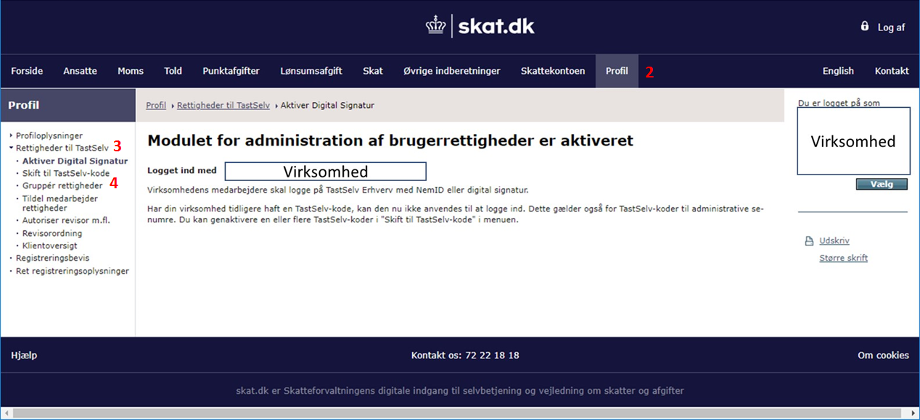

5. Vælg*Ny rolle for egen virksomhed.*

6. Vælger du en*eksisterende rolle for at redigere i den og ønsker at beholde navnet for den, skal du vælge Fortsæt. Det er også muligt at fjerne eksisterende tildelinger i dette punkt.*

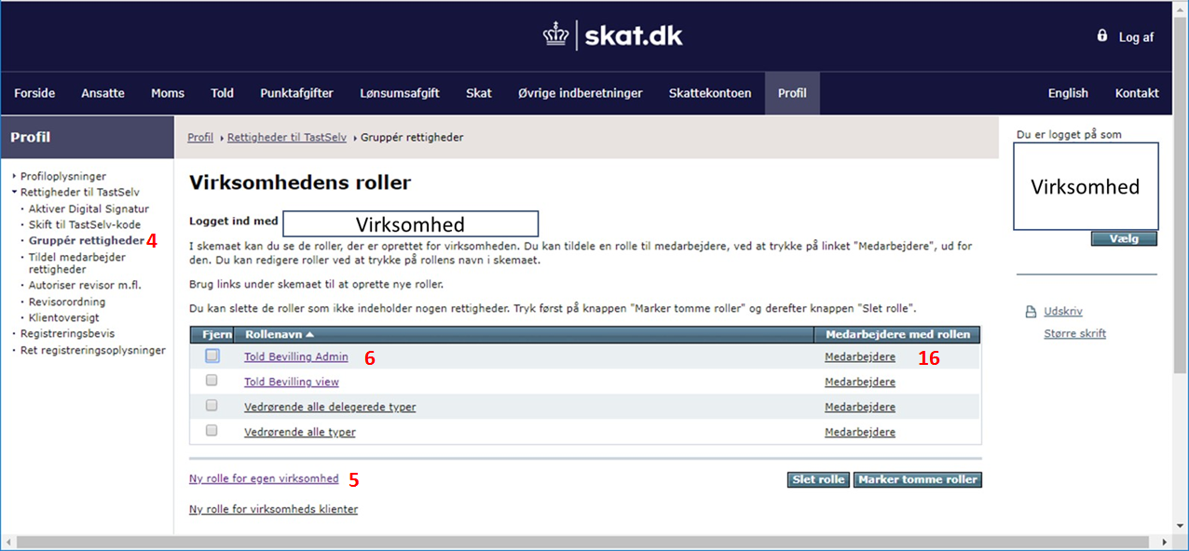

7. Klik på *Fortsæt.*

8. Hvis virksomheden har flere se-numre, skal du vælge det eller de se-numre, som din medarbejder skal have rettigheder til.

9. Vælg *Vælg Cvr-/se-nr.*

10. Vælg det domæne, der skal tilføjes rettigheder fra, og tilføj det til rollen (*Domæne ”****Told****”).*

11. Vælg *Vælg domæne.*

12. Vælg de rettigheder, der skal indeholdes i rollen under *Rettigheder. Vælg rollerne:*

* *”Toldsystemet: Admin” (giver fuld adgang til systemet)*
* *”Toldsystemet test: Admin (giver fuld adgang til testmiljøet – TFE)*

13. Vælg herefter *Vælg rettighed. Hvis du vil tjekke, om du har valgt rigtigt, så se oversigten nederst på siden Ny rolle indeholder.*

14. Vælg *Gem. Du får nu en kvittering for at have oprettet eller redigeret rollen.*

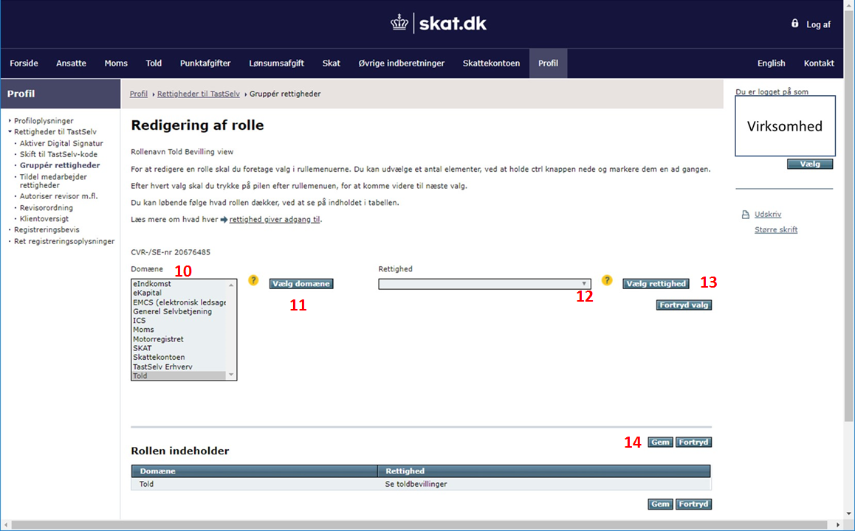

15. Vælg *Tilbage til rolleoversigten.*

16. Vælg*Medarbejdere ud for den rolle, du lige har oprettet.*

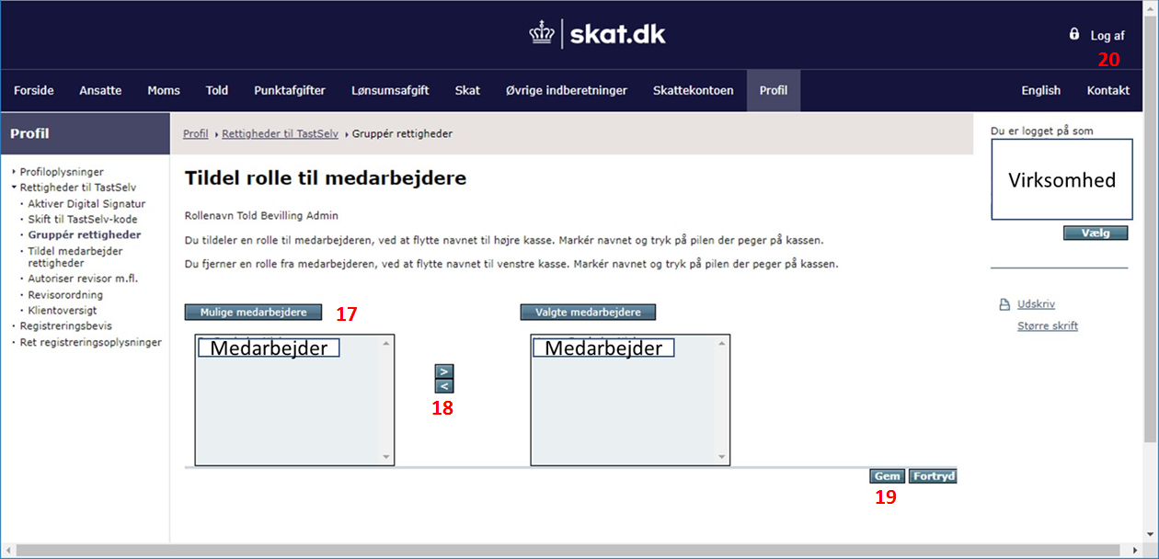

17. Vælg den eller de medarbejdere, der skal have rollens rettigheder.

18. Vælg med pilen, så medarbejderens navn flyttes over i kassen *Valgte medarbejdere.*

19. Vælg *Gem.*

20. Du har nu givet medarbejderen rettigheder til at anvende området.

**Midlertidig proces for brugeroprettelse til Toldsystemet**

I en overgangsperiode vil det være nødvendigt at virksomhedens brugere manuelt oprettes i Toldsystemet. Følg derfor nedenstående trin når medarbejderne er tildelt roller til systemet:

21. Gå til menuen ”Tildel medarbejder rettigheder”

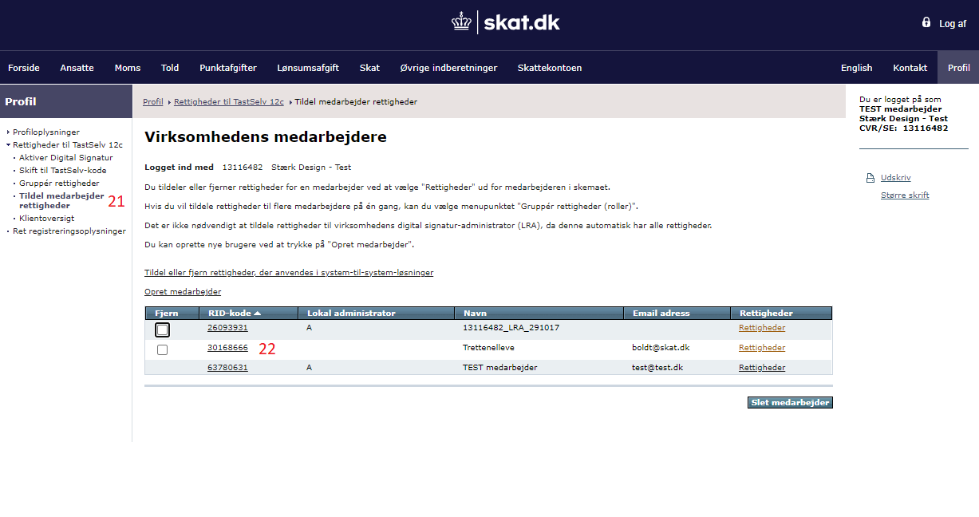22. Noter ”RID-kode” og navn for hver af de medarbejdere, der har fået tildelt adgang og send RID-koden og navnet på medarbejderen til Udviklings- og Forenklingsstyrelsen (til den medarbejder, du har fået udpeget som kontaktperson til onboardingen). Hvis du ikke ønsker at sende oplysninger via almindelig email kan du bede din kontaktperson om at få tilsendt et link så oplysninger kan sendes sikkert. Hertil kræves blot din email-adresse og telefonnr. (til brug for pin-kode)

23. Du vil efterfølgende modtage bekræftelse når brugerne er endeligt oprettet og medarbejderen vil kunne logge på.

**Tildel roller og rettigheder til systembruger til Toldsystemet**

Hvis du tilgår Toldsystemet via din egen toldløsning og dermed overfører data elektronisk skal du bruge et virksomhedscertifikat (VOCES) som ”bruger” til verifikation af at din virksomheds toldløsning må kommunikere med Toldsystemet.

Følg denne vejledning til at oprette systembrugeren i tastselv.skat.dk. Det er virksomhedens NemId administrator der skal gøre det.

**Sådan giver du en medarbejder roller og rettigheder**

1. Følg ovenstående vejledning for medarbejder trin 1-12 og opret en gruppe for rettigheder til system-til-system løsningen (Den kan evt. kaldes ”Toldsystemet S2S”).

2. I trin 12. vælges de rettigheder, der skal indeholdes i rollen under *Rettigheder. Vælg rollerne:*

* *”Toldsystemet B2B” (giver fuld adgang til systemet)*
* *”Toldsystemet B2B test: (giver fuld adgang til testmiljøet – TFE)*

3. Vælg Tildel medarbejder rettigheder

*4. Vælg Tildel eller fjern rettigheder, der anvendes i system-til-system-løsninger*

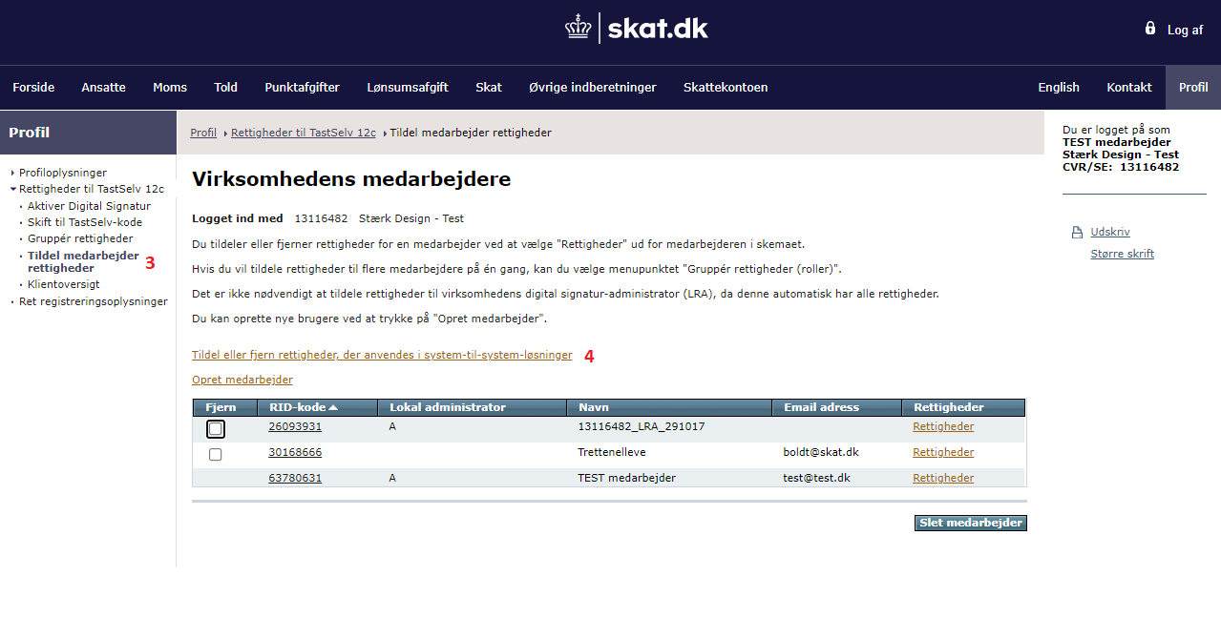

*5. Hvis rettigheder skal tilføjes et eksisterende system certifikat vælges Rettigheder ud for det ønskede certifikat*

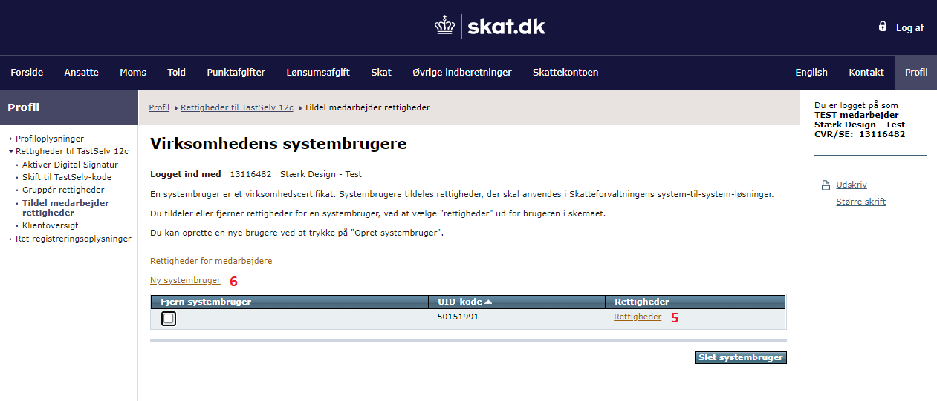

*6. Er der tale om et nyt certifikat vælges Ny systembruger. Her indtastes certifikatets UID-kode*

*7. Marker fra listen over Mulige rettigheder rollegruppen som du oprettede i trin 1-2 (i eksemplet her kaldt ”Toldsystemet B2B”) og tryk på Vælg rettighed og tryk Gem*

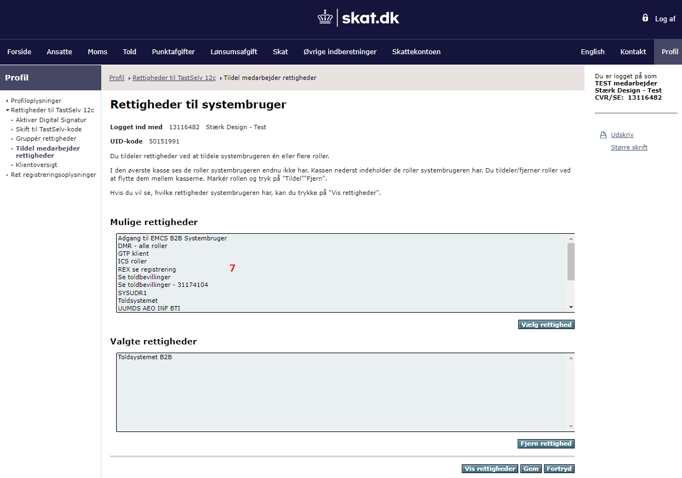

*8. Rettighed er nu tildelt system certifikatet. Certifikatet skal efterfølgende oprettes B2Bi Gateway’en, hvorigennem angivelser til Toldsystemet indsendes. Det kan de softwareleverandør hjælpe med.*